HAVA OLAYLARI

Hava olayları ile ilgili görselleri eşleştiriniz.



BULUTLU

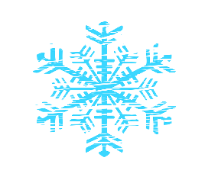

RÜZGARLI



GÜNEŞLİ

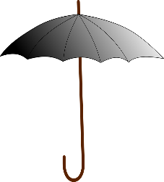

KARLI

YAĞMURLU

